***Муниципальное бюджетное дошкольное образовательное учреждение***

***Олонский детский сад***

***«Домашняя игротека для детей и родителей»***

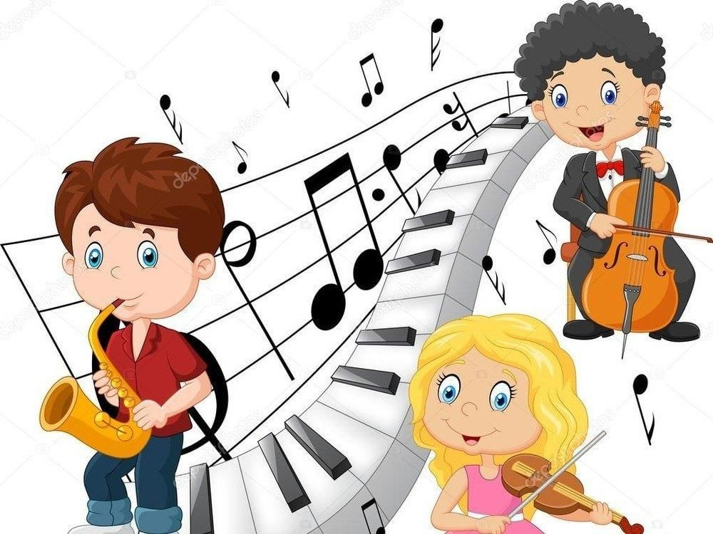

*Музыкальный руководитель:*

*Хасанова О.С.*

*Олонки 2025г*

Основная цель музыкального воспитания в детском саду — подготовка к школе эстетически воспитанного и развитого ребёнка, умеющего эмоционально воспринимать содержание музыкального произведения, проникаться его настроением, мыслями, чувствами.

В процессе музыкального воспитания детей дошкольного возраста решается множество воспитательно-образовательных задач:

воспитание художественного вкуса у детей, эмоциональной отзывчивости на музыку, а также развитие музыкальных и творческих способностей детей в различных видах музыкальной деятельности: восприятия (слушание музыки) и исполнительства (певческой деятельности, игры на музыкальных инструментах), музыкально — ритмической деятельности.

Музыкальность ребенка имеет генетическую основу и развивается у каждого ребенка при создании благоприятных условий. Музыкальные игры помогают освоению различных свойств музыкального звука: силы, тембра, длительности звучания. Во время игры ребенку важно почувствовать, что взрослому приятно с ним общаться, нравится то, что и как делает ребенок.

И конечно же игра — основной способ обучения и воспитания дошкольников. Это не преувеличение**. Игра** — планета, на которой обитает ребёнок. Особенно ребёнок дошкольного возраста. Это воздух, которым он дышит. Его способ познания мира. Именно игра — главный способ обучения и воспитания дошкольника. Чему угодно: спорту, живописи, музыке, практически любые задачи, возникающие в процессе музыкального воспитания дошкольников, в том числе в семье, можно и нужно решать с помощью игры. Привить любовь к хорошей музыке, как серьёзной, так и лёгкой, развить музыкальный вкус. Что важно, так как музыка может оказывать на ребёнка как положительное, так и отрицательное воздействие. Научить игре на том или ином музыкальном инструменте. Развить творческие способности. Научить двигаться под музыку. Развить эмоциональную культуру, эмоциональную восприимчивость. Есть, конечно, и другие, но эти задачи главные. Которые, по моему убеждению, могут решать не только педагоги, но и папы и мамы. В том числе те, которые не играют ни на каком музыкальном инструменте и даже не знают нот. Впрочем, и тому и другому не поздно научиться в любом возрасте.

Предлагаю несколько вариантов музыкальных игр для вас в кругу семьи.

**«Какой инструмент звучал?»**

Перед ребёнком два инструмента. Предположим, бубен и барабан. Попросите ребенка отвернуться и постучите по одному из инструментов. Если ребенок угадает, по какому инструменту вы стучали, то получает ваше одобрение и аплодисменты. Постепенно количество детских музыкальных инструментов, как мелодичных, так и ударных можно увеличить. Игра развивает тонкость слуха, учит узнавать различные тембры. Время от времени меняйтесь ролями: ребёнок спрашивает — вы отвечаете.

(Вы можете использовать такие музыкальные инструменты: металлофон, ксилофон, погремушка, дудочка, а также можете сделать вместе с ребенком свой какой-нибудь интересный шумовой музыкальный инструмент, например насыпать в баночку немного крупы (горох), вот и готов музыкальный инструмент).

**«Слушаем тишину»**

У детей повышена эмоциональность, и они всё делают громко: не говорят, а кричат, если радуются, то визжат от восторга, если огорчаются — рыдают навзрыд. Это нормально. Они иначе не могут. За это их нельзя ругать. Но иногда предложите им присесть, остановиться, замереть и послушать… тишину. Которую они не слышат. Не умеют слышать. Это можно сделать и дома, но лучше где-нибудь на природе. В поле, в лесу, в парке, около реки. Или просто на улице или во дворе. Итак, условия игры. — Тише, — говорите вы. — Ещё тише. Совсем тихо. Давай сыграем — кто лучше услышит тишину и назовёт больше звуков. Говорим по очереди. — Вот машина проехала. Вот птичка пропела. Гудок поезда. Чей-то разговор. Деревья прошелестели ветками. Ребёнок вслушивается в тишину, в окружающие звуки. Начинает понимать, что среди этих звуков есть и такие красивые и завораживающие, как пение птиц, шум леса, реки или моря. Кстати, тишина, пауза — вполне музыкальная категория. Выдержать точно паузу (ещё мгновение, и она оборвётся) — большое искусство. Как в музыке, так и в жизни…За каждый названный источник звука фишка продвигается вперёд. Побеждает тот, кто назвал большее количество таких источников.

**Танцевальная игра «Воробышек»**

Если у вас семейный праздник, пришли в гости дети, то в эту игру они сыграют с особенным удовольствием. Все встают в круг, в центре «воробышек». Участники двигаются по кругу и напевают на произвольный мотив:

Покажи, покажи, воробышек,

Как девицы ходят. (Воробышек показывает, и все повторяют его движения)

Покажи, покажи, воробышек,

Как молодцы ходят. (Воробышек снова показывает)

В течение игры водящему могут предложить изобразить походку не только зверей, героев мультфильмов и т.д., но и папы, мамы, бабушки, других близких и знакомых.

Музыкальные игры, связанные с движением, не только приносят детям и взрослым радость и хорошее настроение, но и улучшают координацию, развивают фантазию, воображение. Выбирать лучшего среди танцующих может как взрослый, так и другие дети.

**«Учим слова песни»**

В этом непростом деле тоже смогут помочь игры с куклами. Предположим, вы учите с четырехлетней Олей слова песни про Чебурашку и чувствуете, что дочке скучно. Она не может сосредоточиться, рассеяно смотрит по сторонам. — Давай, Оленька, сыграем, - предлагаете вы. — Ты будешь учительница, а куклы — ученики. Разучи с куклами слова песни. Глаза девочки загорелись. Игра — это совсем другое дело. Оля рассаживает кукол на диване и повторяет для них слова вслед за вами. Потом проверяет, как куклы слова выучили, произнося слова их голосами. Сначала голосом куклы-мышки. Потом самого Чебурашки. Потом Барби или Робота. Песня выучивается легко и быстро. Игра с куклами может помочь и при обучении игре на том или ином музыкальном инструменте.

**«Научи матрешек танцевать»**

Игровой материал: большая и маленькая матрёшки.

Взрослый отстукивает большой матрёшкой несложный ритмический рисунок, предлагая ребёнку воспроизвести его.  Затем образец ритма для повторения может задавать ребёнок взрослому.

Еще одна игра с предметами направлена на развитие музыкального слуха.

**«Музыкальные сосуды»** (стаканы, бокалы).

Для игры нужны какие-либо одинаковые стеклянные сосуды: бутылки, или рюмки, или стаканы

и еще металлическая ложка, или вилка. Пусть в начале их (сосудов) будет 2, чем старше ребенок, тем больше сосудов.

Рассмотрим на примере бутылок.

Наберите в одну бутылку немного воды, и постучите по горлышку бутылки ложкой, держа ее (ложку) за самый край. Попросите Вашего ребенка, с помощью воды и другой бутылки сделать такой же звук. Пусть Ваш малыш самостоятельно набирает какое-то количество воды в пустую бутылку, стучит по ней ложкой, и добивается нужного звука.